 памятка 
населению
Кунгурского муниципального района

Тонкий лед – опасен!

С наступлением зимы вода в водоемах покрывается льдом. На образовавшийся лед торопятся выйти любители зимней рыбалки, пешеходы, которые хотят сократить себе путь и как магнитом он притягивает к себе любопытных ребятишек - покататься на коньках, поиграть в хоккей. Но нельзя забывать, что лед очень коварен.
Избежать происшествий можно, если соблюдать правила поведения на льду:
- Нельзя выходить на лед в темное время суток и при плохой видимости (туман, снегопад);
- При вынужденном переходе водоема безопаснее всего придерживаться проторенных троп или идти по уже проложенной лыжне. Но если их нет, перед тем, как спуститься на лед, очень внимательно осмотреться и наметить предстоящий маршрут движения;
- Нельзя проверять прочность льда ударом ноги - используйте для этого пешню или палку;
- Оказавшись на тонком, потрескивающем льду, следует осторожно повернуть обратно и скользящими шагами возвращаться по пройденному пути к берегу;
- При переходе водоема группой необходимо соблюдать расстояние друг от друга (5–6 метров);
- Следует остерегаться мест, где лед запорошен снегом;
- Очень опасно скатываться на лед с обрывистого берега, особенно в незнакомом месте; Даже заметив впереди себя прорубь, пролом во льду или иную опасность, бывает трудно затормозить или отвернуть в сторону, особенно, если катаются маленькие дети;
- Опасно выходить на лед в нетрезвом виде. Алкогольное опьянение - одна из самых частых причин трагедий на водоемах.
Уважаемые родители и педагоги!
Расскажите детям о правилах поведения на водоемах в зимний период. НЕ ДОПУСКАЙТЕ ДЕТЕЙ НА ЛЕД ВОДОЕМОВ БЕЗ ПРИСМОТРА! Помните! Опасно выходить на тонкий лед!
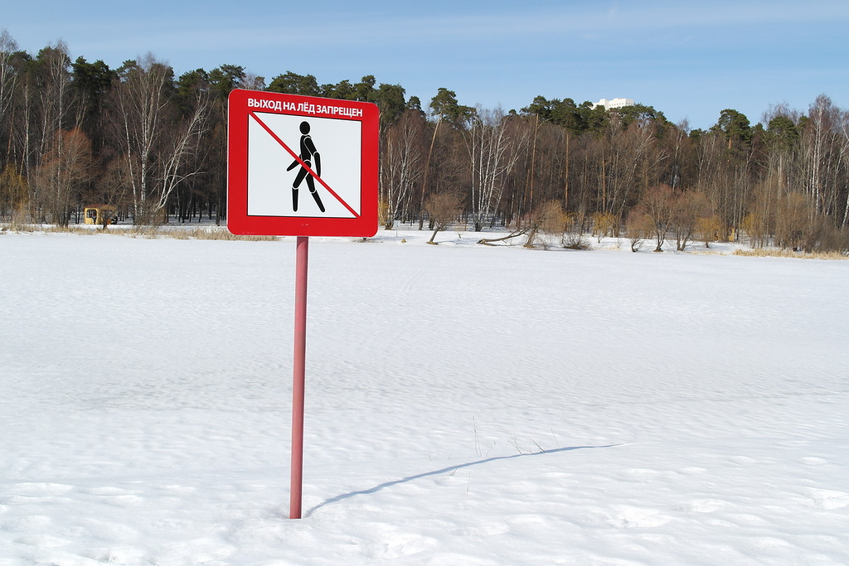

Единая дежурно-диспетчерская служба (ЕДДС) 3-35-84

